课题3 走进化学实验室
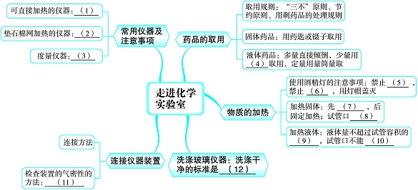
答案：
(1)试管、蒸发皿、燃烧匙 (2)烧杯、锥形瓶、烧瓶 (3)量筒、托盘天平 (4)胶头滴管 (5)向燃着的酒精灯里添加酒精 (6)用一只燃着的酒精灯点燃另一只酒精灯 (7)均匀受热(或预热) (8)略朝下倾斜 (9)1/3 (10)朝向有人的方向 (11)将导管一端浸入水中，用手紧握试管外壁，若导管口有气泡冒出，说明装置不漏气 (12)洗过的玻璃仪器内壁附着的水既不聚成水滴，也不成股流下
1．常用仪器的名称、用途和使用注意事项
仪器 | 主要用途 | 注意事项
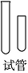 | ①作少量试剂的反应容器；②常温或加热时使用；③收集少量气体 | ①加热时外壁应干燥；②热试管不能骤冷；③用作反应容器时液体体积不超过试管容积的2，加热时不超过3
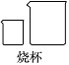 | 用于较多量液体试剂的反应容器；用于溶解物质或配制溶液 | 加热时要垫石棉网(保证烧杯受热均匀，防止局部受热炸裂烧杯)
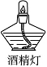 | 用于加热物质，是实验室中最常用的热源 | 酒精的量不超过容积的2/3，不少于1/4，用外焰加热
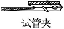 | 夹持试管 | ①从底部往上套，夹在中上部；  ②夹持试管时，不要用拇指按在试管夹短柄上
 | 量取液体体积 | ①不可以加热；②不能作反应器；  ③量取一定体积的液体要选择大小合适的量筒
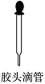 | 吸取和滴加少量试剂 | ①使用后立即用水冲洗；②取液时先将胶头中的空气挤出，再用滴管取液
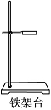 | 用于固定和支持各种仪器 | 尽量保持干燥，不接触酸、碱、盐等
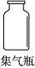 | ①用于收集或贮存少量气体；②用作一些气体的反应容器 | ①短时间贮存少量气体；②不能用于加热；③做燃烧实验时，防止炸裂
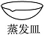 | 用于溶液的蒸发，可直接加热 | ①溶液不超过容积的2/3；②加热时要不断搅拌
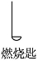 | 用于支持可燃性固体物质的燃烧 | 防止接触酸、碱、盐等化学试剂
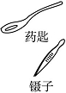 | 药匙用于取粉末状药品，镊子用于取块状药品 | 使用后要擦拭干净
谈重点 加热物质时对仪器的选择
①可直接加热的仪器有：试管、蒸发皿、坩埚、燃烧匙。②可垫石棉网加热的仪器有：烧杯、烧瓶、锥形瓶。③可加热固体的仪器有：试管、蒸发皿、坩埚、燃烧匙。④可加热液体的仪器有：试管、蒸发皿、烧杯、锥形瓶。⑤不可加热的仪器有：量筒、集气瓶、漏斗等。
【例1】下列实验仪器，能够受热或者在加热过程中可以用到的是( )
①试管 ②量筒 ③烧杯 ④酒精灯 ⑤胶头滴管 ⑥蒸发皿
A．①②④⑥ B．①③④⑥
C．②③⑤ D．①②③⑤
解析：能够受热说明仪器具有承受加热的功能；提供热源的仪器也是在加热过程中必须用到的。
可加热  仪器 | 可直接加  热仪器 | ①试管、⑥蒸发皿
可加热  仪器 | 垫石棉网  加热仪器 | ③烧杯
不可加  热仪器 | ②量筒、⑤胶头滴管
热源 | ④酒精灯
答案：B
2．化学药品的取用规则
(1)三不原则——不摸、不凑近闻、不品尝
不用手直接接触药品，不把鼻孔凑近容器口去闻药品(特别是气体)，不品尝任何药品的味道。
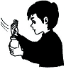
闻气体时的正确操作
(2)节约原则——最少用量原则
规定用量时 | 没规定用量时
严格按照规定用量量取 | 固体 | 液体
严格按照规定用量量取 | 盖满试管底部 | 1～2 mL
(3)一要三不要原则——用剩药品处理
一要 | 放在指定的容器内
三不要 | 不要放回原瓶，不要随意丢弃，不要带出实验室
【例2】下列对化学实验室剩余药品的处理方法中正确的是( )
A．带回家中
B．倒入下水道
C．倒入指定的容器内
D．倒回原试剂瓶
解析：大多数化学药品对人体及环境有害，处理不当会造成严重的后果。因此，实验用剩的药品要做到“三不”：不放回原瓶(防止污染整瓶试剂)，不乱丢乱倒，不拿出实验室。
答案：C
3．固体药品的取用
(1)存放容器
固体药品通常存放在广口瓶中。
(2)取用工具
药匙(也可用纸槽代替)、镊子。
(3)取用方法
①块状或颗粒状药品
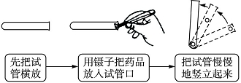
点技巧 取用块状或颗粒状药品速记口诀
一横、二放、三慢竖。
②固体粉末
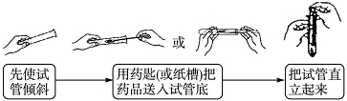
点技巧 取用固体粉末速记口诀
一斜、二送、三直立。
【例3】下列药品应用药匙取用的是( )
A．酒精 B．稀盐酸
C．植物油 D．食盐
解析：药匙一般用于取用粉末状固体，食盐是粉末状固体，可用药匙取用；酒精、植物油、稀盐酸是液体，应用胶头滴管取用。
答案：D
4．液体药品的取用
(1)存放容器
液体药品通常盛放在细口瓶中。
(2)取用量
规定用量时 | 没规定用量时
按照规定用量，用量筒量取 | 需要较多量 | 需要较少量
按照规定用量，用量筒量取 | 直接倾倒 | 胶头滴管
(3)取用方法
①倾倒液体药品时，先把瓶塞拿下，倒放在桌面上，以防止药剂腐蚀实验台或污染试剂；倾倒液体时，瓶上的标签朝向手心，以防止瓶口残留的药液流下来，腐蚀标签，同时试管要倾斜，瓶口紧挨着试管口缓慢倾倒，以防止药品洒落或溅出；倒完液体后，应立即盖紧瓶塞，以防药品挥发或吸收杂质。
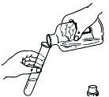
液体的倾倒
点技巧 取用液体药品速记口诀
一倒、二向、三紧挨。
②取用少量液体时，可用胶头滴管滴加。
胶头滴管使用时保持橡胶帽在上，不要平放或倒置；不要伸入容器内，要在容器口上方1 cm左右滴加；用过的滴管要清洗干净(滴瓶上的滴管与滴瓶配套，不要用水冲洗)。
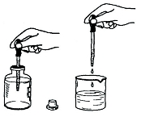
滴管的使用
(4)量筒的使用——量取一定量液体
①量液读数时，量筒必须放平，视线要与量筒内液体的凹液面的最低处保持水平，再读出液体的体积。
②量取一定体积的液体时，使量筒倾斜，试剂瓶口紧挨着量筒口，将液体缓缓倒入，当液面接近刻度时，改用胶头滴管滴加。当凹液面的最低点与刻度线相平时，量取的液体即为所要量取的体积。
【例4】正确规范的实验操作是实验成功的关键。下图所示操作正确的是( )
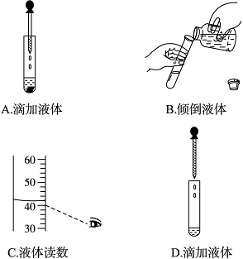
解析：向试管中滴加液体时，不能将胶头滴管伸入试管内，应离开试管口上方1 cm左右，A错误，D正确；倾倒液体时，瓶塞应倒放在桌面上，B错误；液体读数时，视线应与量筒内凹液面的最低处保持水平，仰视读数错，C错误。
答案：D
5．物质的加热
(1)酒精灯的使用方法
①酒精灯的火焰分为外焰、内焰、焰心三层，外焰温度最高，焰心温度最低，所以要用酒精灯的外焰加热。
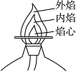
②酒精灯内的酒精不能超过酒精灯容积的2/3，不能少于酒精灯容积的1/4。
③绝对禁止向燃着的酒精灯内添加酒精或用燃着的酒精灯引燃另一个酒精灯，以免引起火灾。
④用完酒精灯，必须用灯帽盖灭，不可用嘴吹灭。
⑤要是不小心碰倒酒精灯，洒出的酒精在桌面上燃烧起来，千万不要慌，立即用湿抹布盖灭就可以了。
(2)给物质加热时的注意事项
①给固体物质加热
先预热，再集中加热；给固体物质加热可以使用干燥的试管和坩埚；给试管里的固体加热时，试管口应略朝下倾斜，防止冷凝水倒流使试管炸裂。
②给液体物质加热
先预热；给液体物质加热可使用试管、烧杯、烧瓶等，试管可直接加热，烧杯、烧瓶需垫石棉网加热；给试管里的液体加热时，试管里的液体体积不能超过试管容积的1/3；试管口应向上倾斜，与桌面成45°角。试管口不能朝向自己或有人的方向，防止液体沸腾溅出烫伤人。
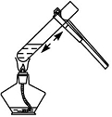
【例5】以下跟酒精灯有关的实验操作正确的是( )
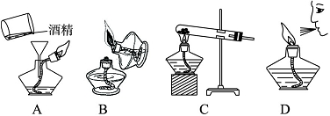
解析：
A | × | 向燃着的酒精灯里添加酒精，很容易引起酒精燃烧
B | × | 用燃着的酒精灯引燃另一酒精灯很容易使酒精洒出而失火
C | √ | 用酒精灯的外焰加热，且灯内酒精不超过容积的2/3
D | × | 用嘴吹灭酒精灯，容易将火焰吹入灯内，引起灯内酒精燃烧
答案：C
6．连接仪器装置
(1)把玻璃管插入带孔橡皮塞
先把要插入塞子的玻璃管的一端用水润湿，然后稍稍用力转动(小心！不要使玻璃管折断，以致刺破手掌)，使它插入橡皮塞中。
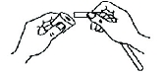
把玻璃管插入橡皮塞的孔里
(2)连接玻璃管和胶皮管
先把玻璃管口用水润湿，然后稍稍用力即可把玻璃管插入胶皮管。
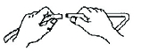
在玻璃管上套上胶皮管
(3)在容器口塞橡皮塞
应把橡皮塞慢慢转动着塞进容器口，切不可把容器放在桌上再使劲塞进塞子，以免压破容器。
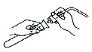
用橡皮塞塞住试管
(4)检查装置的气密性
将导管一端浸入水中(如图)，用手紧握试管外壁，若水中导管口有气泡冒出，松开手一会儿，导管口形成一段水柱，说明装置不漏气。
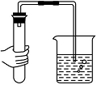
检查装置气密性的方法
【例6】下列装置中，若不添加其他仪器，也不改变装置结构，就能检查出装置是否漏气的是( )
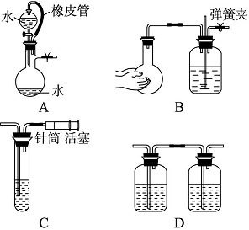
解析：A、D装置无法改变体系的气压，无论是否漏气现象都是一样的，故不能检查气密性；B中，用手捂烧瓶，瓶内气体受热，体积膨胀，导致集气瓶中气体压强增大，导管中液柱会上升，证明不漏气；C中针筒向外拉试管内压强减小，导管口有气泡，向里推试管内气体压强增大，导管内液柱上升，证明不漏气。
答案：BC
7．洗涤玻璃仪器
(1)洗涤试管步骤
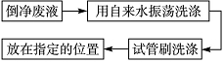
(2)洗涤注意事项：
①用试管刷刷洗时，用力不能过猛，以防损坏试管。
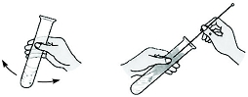
②如果试管内壁有不易洗掉的物质，可以用热的纯碱溶液或洗衣粉去洗；一些难溶的氧化物或盐，可用稀盐酸洗，洗后要用水冲洗干净。
玻璃仪器洗净的标准是什么？
洗过的玻璃仪器内壁附着的水既不聚成水滴，也不成股流下，表示仪器已洗净。
【例7】如果试管中附有不易用清水洗掉的物质，可以用试管刷刷洗，下列用试管刷刷洗的一些操作方法中不正确的是( )
A．把试管刷伸入污物之处转动试管刷多次
B．稍稍用力，适当地抽动试管刷，上下抽动的幅度不要过大
C．适当用转动和抽动的方法结合起来刷洗
D．上下用力抽拉试管刷
解析：刷洗试管时，一定注意力度要缓和。使用试管刷刷洗试管的方法是用试管刷在试管里转动或上下适度移动，但不要用力过猛，否则容易把试管底弄破。
答案：D
8．如何用量筒量取一定体积液体
(1)选择合适的量筒
量筒的选择，要根据所量液体的体积大小确定。量程要大于并且尽量接近于所要量取液体的体积，以尽量减少实验误差。如量取8 mL水，最好用10 mL量筒，用50 mL的就不准确。
(2)配合使用胶头滴管
向量筒内倾倒液体药品，当接近所需刻度时，应停止倾倒，改用胶头滴管，滴加到刻度线。
(3)正确读取液体体积
读数时，量筒必须放平，视线与量筒内液体的凹液面最低处保持水平，再读出液体的体积。
①若仰视或俯视读数，读数都不准确。仰视读数，读数会偏小；俯视读数，读数会偏大(如图)。
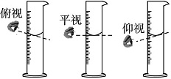
析规律 量筒读数规律
量筒放平，平视读数。仰视读数偏小，俯视读数偏大。
【例8】实验室要配制一定量稀盐酸，需要量45 mL浓盐酸，下列仪器中最适合的是( )
A．100 mL量筒 B．50 mL量筒
C．30 mL量筒 D．150 mL量筒
解析：量取45 mL浓盐酸，选用的量筒容积与所取液体体积相差不大，故B选项正确。
答案：B
【例9】小江用量筒量取液体，量筒放平稳且面对刻度线，初次读数时仰视液体凹液面的最低处，读数为10 mL。加入部分液体后，视线与量筒内凹液面最低处保持水平读数为15 mL，则该学生实际加入量筒内的液体体积( )
A．一定大于5 mL
B．一定小于5 mL
C．一定等于5 mL
D．可能大于也可能小于5mL
解析：初次读数时是仰视读数，读数偏小，即量筒内所含液体的体积大于10 mL。加入部分液体后再次读数是平视，读数正确，故实际加入量筒内的液体体积应小于(15 mL－10 mL)，即小于5 mL。
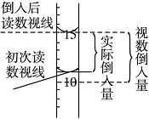
答案：B
9．化学实验的创新应用
化学知识与生产生活实际联系密切。生活中的许多物品可以代替一些化学仪器，例如，眼药水瓶可用来代替胶头滴管；吸管可以代替导气管；注射器可以代替量筒；筷子可以代替玻璃棒或镊子；水盆可以代替水槽；瓷碗可以代替烧杯等。只要我们平时善于发现，完全可以在家中进行一些有趣的化学实验，体验学习化学的乐趣。
【例10】(创新实践题)(1)兴华中学因仪器不足，实验老师发动学生想办法。有一名学生想用图中所列物品代替化学实验仪器。如果用A代替试管，你认为B可以代替____________，C可以代替____________。
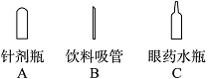
(2)现提供一带孔小瓷片，请你用日常用品组合代替实验室用的酒精灯________(填所用用品名称)。
(3)如果想寻找玻璃棒的替代品，你觉得什么合适？________。
答案：(1)导气管 胶头滴管 (2)墨水瓶(或酒瓶)、棉线 (3)筷子

课题3 走进化学实验室

第1课时 常见仪器的使用 药品的取用
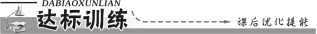
一、选择题(每个小题只有一个选项符合题意)
1.下列实验操作不正确的是( )。
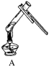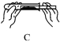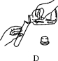
2.取固体药品时，下列操作不正确的是( )。
A.用药匙取用
B.从节约的角度讲，用剩的药品要放回原瓶
C.有些块状药品要用镊子取
D.若未说明用量，取用固体时盖满试管底部即可
3.固体或液体药品取用时，一定不可能用到的仪器是( )。
A.胶头滴管 B.天平
C.酒精灯 D.量筒

4.在取用液体药品时，如果没有说明用量，则取用的最小量是( )。
A.0.5 mL B.1～2 mL
C.3～4 mL D.5～6 mL
5.学习化学我们经常做实验。下列实验操作正确的是( )。
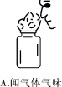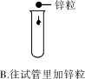
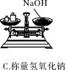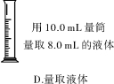
6.用量筒量取液体时，若仰视读数，则读数比实际用量( )。
A.大 B.小
C.相等 D.无法判断
7.用量筒量取30 mL酒精，读数时俯视，则所取水的实际体积是( )。
A.30 mL B.大于30 mL
C.小于30 mL D.无法估计
二、填空题
8.如下图所示，把下列实验所用的主要仪器的序号和名称填在横线上：
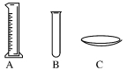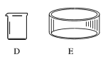
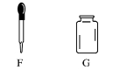
(1)吸取和滴加少量的液体需要用____________；
(2)少量溶液相互反应时，需要用____________；
(3)蒸发溶液时，需要用____________；
(4)配制溶液，溶解一定量的溶质时，需要用__________。
9.在题后横线上简要说明下列操作可能造成的不良后果。
(1)滴管取用试剂后平放或倒置：__________________________。
(2)倾倒细口瓶里的药液时，标签没向着手心：__________________________。
(3)用试管刷刷洗试管时，用力过猛：__________________________。
(4)实验剩余的药品放回原瓶：__________________________。
10.指出右图所示倾倒液体操作中的错误：
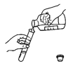
(1)________________________________________________________________________；
(2)________________________________________________________________________；
(3)________________________________________________________________________。

第2课时 物质的加热 仪器的洗涤
一、选择题(每个小题只有一个选项符合题意)
1.实验时不小心将酒精灯打翻，洒出酒精并着火，应立即( )。
A.用湿布盖灭 B.用嘴吹灭
C.用沙子盖灭 D.用水泼灭
2.下列使用酒精灯的操作方法中，正确的是( )。
A.酒精灯的火焰可以用嘴吹灭
B.向燃着的酒精灯里添加酒精
C.酒精灯不用时盖上灯帽
D.用燃着的酒精灯点燃另一只酒精灯
3.玻璃仪器洗干净的标志是( )。
A.透明 B.内壁上有少量水珠
C.内壁上的水成股流下 D.内壁上附着的水既不聚成水滴，也不成股流下
4.陈超同学进行下列化学实验基本操作练习中错误的是( )。
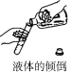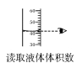
A B
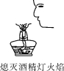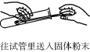
C D
5.实验结束后，下列仪器的放置方法正确的是( )。
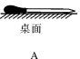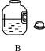
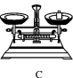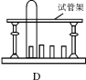
6.下列实验操作中，正确的是( )。
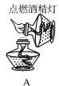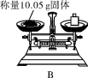
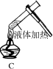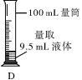
二、填空题
7.现有下列仪器：
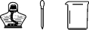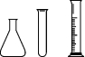
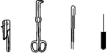
(1)吸取和滴加少量液体时用________(填仪器名称，下同)，洗涤试管应使用________；
(2)加热前用试管夹夹持试管的具体操作是_________________________________。
8.用下列序号填空：①烧杯；②试管；③胶头滴管；④搅拌；⑤蒸发；⑥量取。能直接加热的玻璃仪器：________；吸取或滴加少量液体的仪器：________；由食盐水制得食盐晶体的操作：__________；取用6.8 mL某溶液的操作：________。
9.请将体现下列实验操作目的的正确选项，填在对应的横线上。
A.防止药品污染
B.防止试管破裂
C.防止实验误差
D.防止液体溅出
(1)加热试管时，先均匀加热，后集中加热：______。
(2)滴管使用后，及时清洗并放在试管架上：________。
(3)过滤时，混合液沿玻璃棒慢慢倒入漏斗中：________。
(4)量取液体时，视线与凹液面最低处保持平视：________。
10.化学实验基本操作在化学学习和研究中具有重要作用。现有：a.试管、b.漏斗、c.酒精灯、d.集气瓶、e.药匙、f.胶头滴管、g.量筒等仪器。请为下列实验操作各选一种合适的填空。
(1)用于作热源的仪器是________________(用序号填空，下同)。
(2)吸取或滴加少量液体使用________________。
(3)可以直接在酒精灯火焰上加热的玻璃仪器是________________。

课题3 走进化学实验室

第1课时 常见仪器的使用 药品的取用
1．B 解析：胶头滴管滴加液体时，不能触及试管内壁或伸入试管内，应悬空在试管口上方。
2．B 3.C 4.B 5.D 6.B
7．C 解析：因为是量取30 mL酒精，固定了刻度读数，所以俯视时，所取水的实际体积小于30 mL。注意此题是读刻度，和上题结论刚好是相反的。
8．(1)F，胶头滴管 (2)B，试管 (3)C，蒸发皿
(4)D，烧杯

9．(1)胶头被腐蚀 (2)腐蚀了标签 (3)损坏或弄破试管
(4)污染原瓶内的药品
10．(1)瓶塞没有倒放 (2)标签没有向着手心
(3)细口瓶没有紧靠试管口倾倒

第2课时 物质的加热 仪器的洗涤
1．A 2.C 3.D
4．C 解析：熄灭酒精灯火焰不能用嘴吹灭。
5．D 解析：注意本题的要求是“实验结束后”。A中胶头滴管不能平放；B中瓶塞要盖好；C中砝码要放回砝码盒。
6．C 解析：不能用一盏酒精灯去引燃另一盏酒精灯，A错误；B中托盘天平的精确度为0.1 g，不能称量到10.05 g固体；D中100 mL量筒最小刻度为1 mL，量取不到9.5 mL的液体。
7．(1)胶头滴管 试管刷
(2)用试管夹沿试管底部套入，并夹持到离试管口的1/3处
8．② ③ ⑤ ⑥ 9.(1)B (2)A (3)D (4)C
10．(1)c (2)f (3)a

